**MANUAL DE USUARIO**

**JUEGO SNAKE EN CONSOLA**

El juego “Snake” ha sido uno de los más populares a través del tiempo. Este juego se basa en controlar una serpiente dentro de un espacio limitado, la cual avanza según le indica el usuario a través del teclado.

¿Cómo se juega?

Esta versión de Snake, programada con lenguaje C#, muestra en la consola de Windows las coordenadas en las que se encuentra la cabeza y la cola de la serpiente dentro del plano cartesiano a medida que se mueve. Esta tiene una longitud de cuatro unidades. Así también, está diseñada para que solamente pueda moverse por el plano, sin crecer y sin comer.

1. Preparación del juego.

Abra el archivo Psnake.sln de la aplicación Visual Studio. Estando en el programa, busque en su teclado la tecla F5 y presiónela, o bien puede dar clic a la opción Iniciar ubicada en la parte superior.

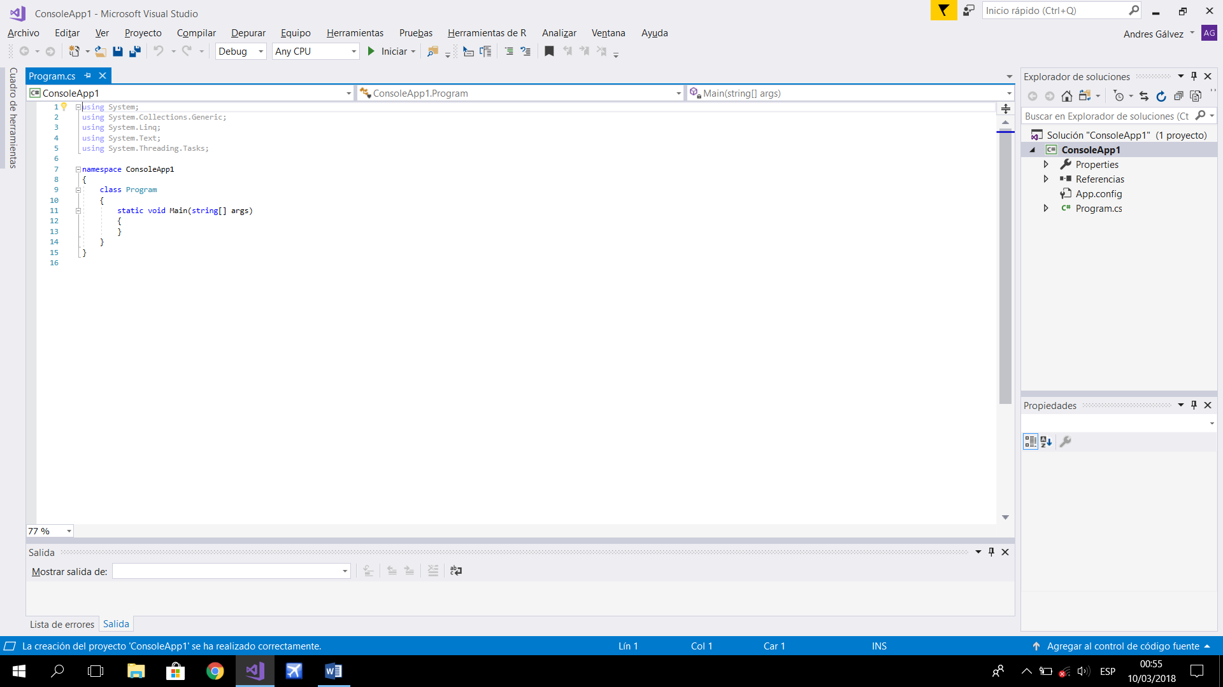

Se abrirá la consola de Windows. Se mostrará en pantalla el siguiente mensaje:

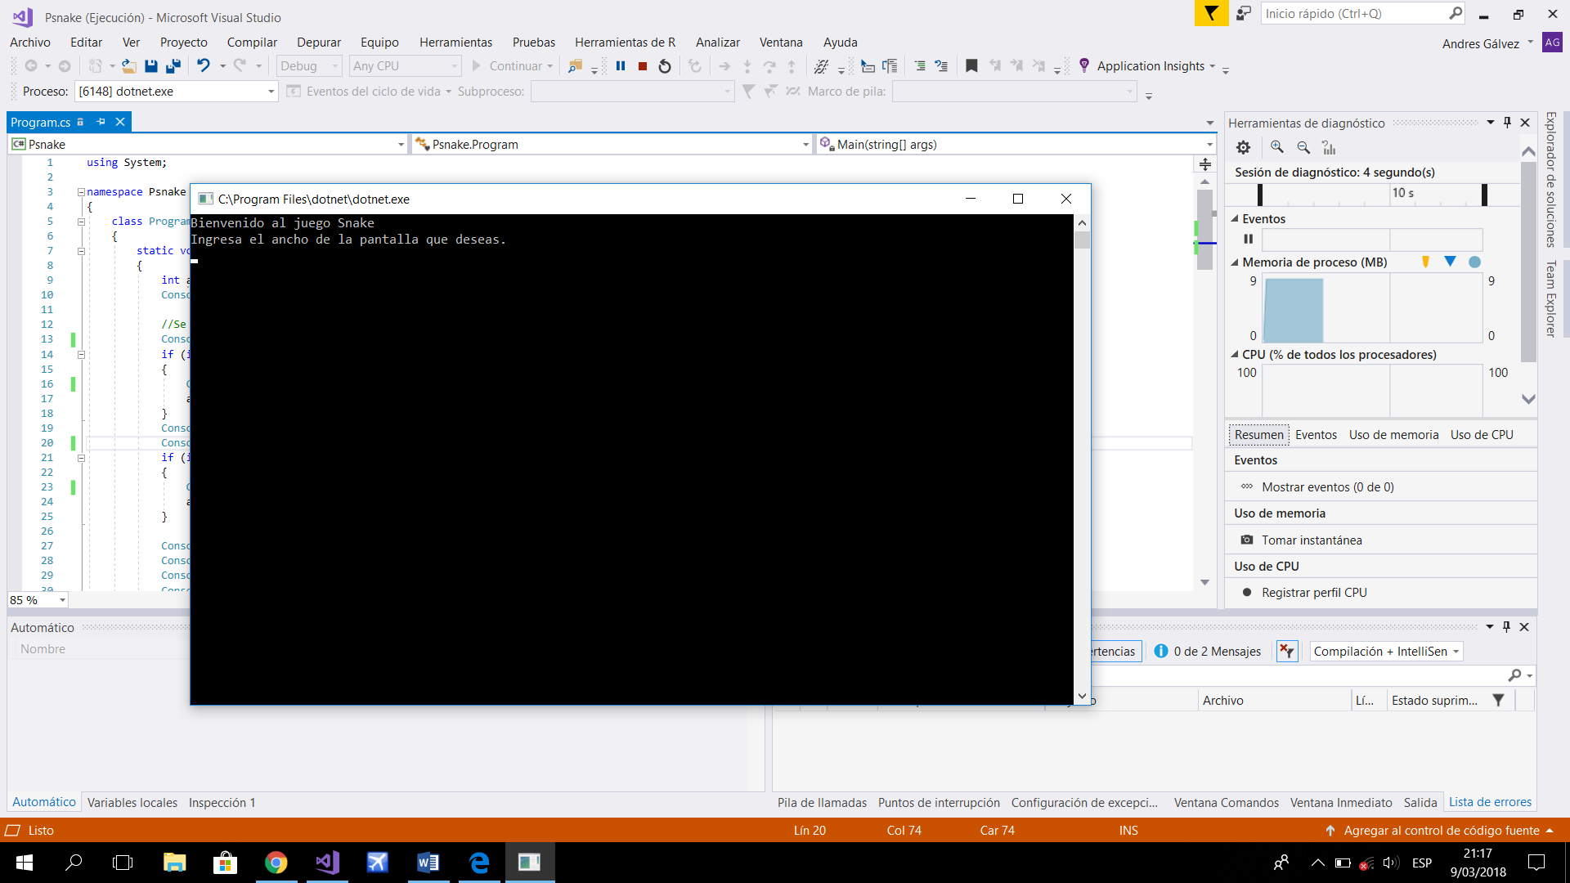

El juego le pedirá los valores numéricos para definir el ancho y el alto del plano en el que se desplazará la serpiente. Para una mejor experiencia de juego se recomienda que estos valores sean números pares.

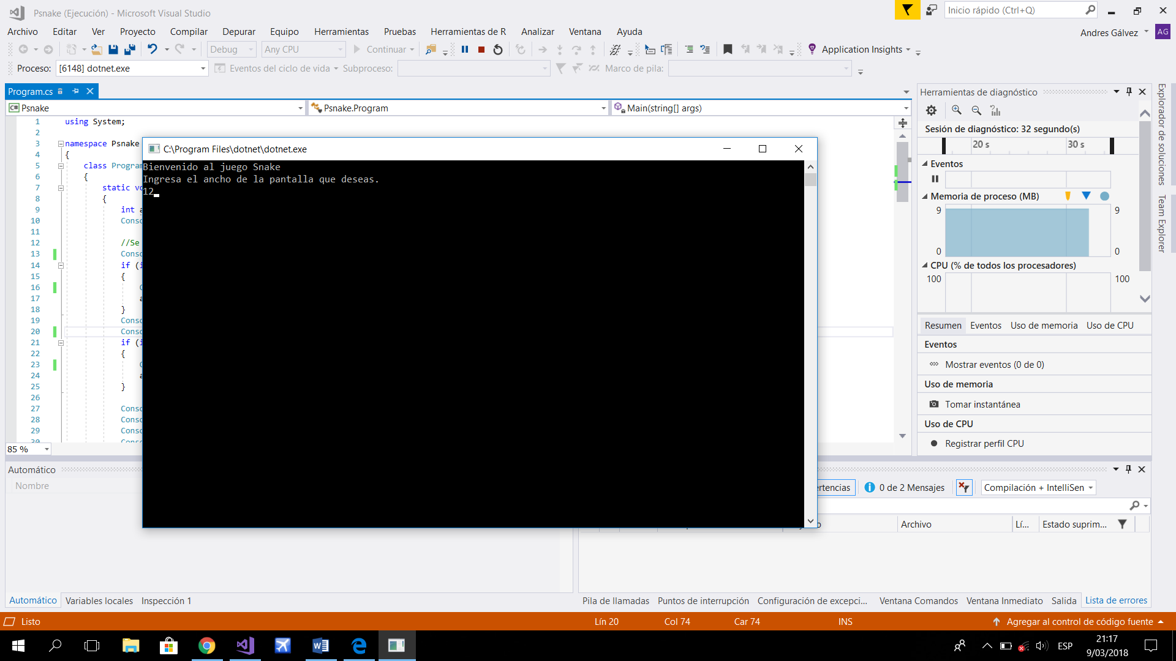

Para poder ingresar el siguiente valor presione la tecla Enter. El juego mostrará ahora un mensaje similar:

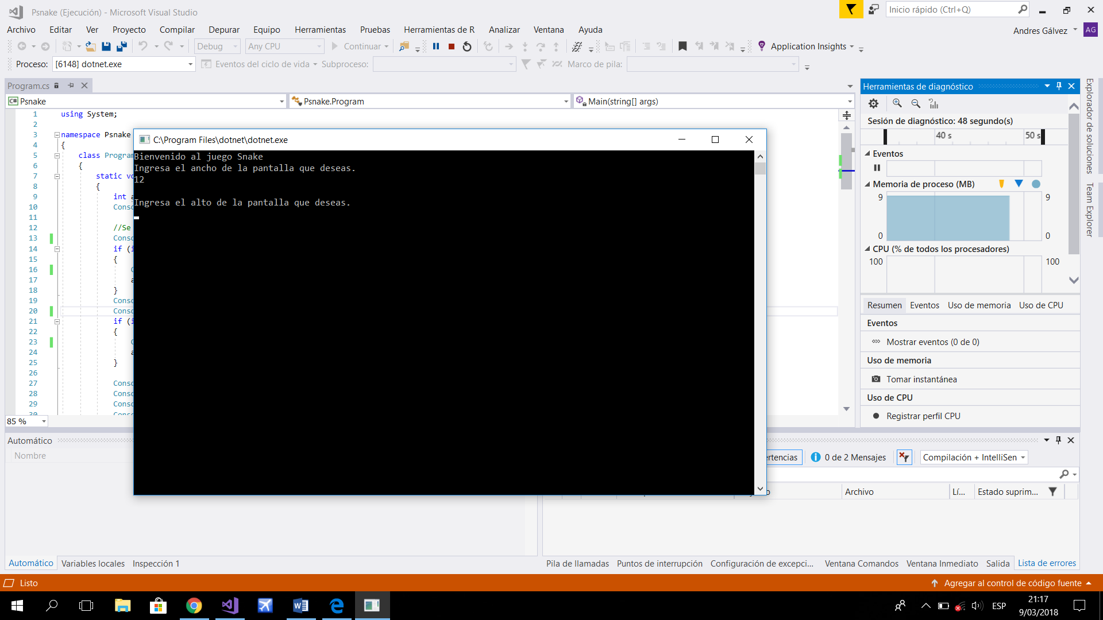

*NOTA: Si no ingresa el valor que desea en números o si introduce un dato inválido en cualquiera de los dos campos, el sistema tomará como tamaño 10 de forma predeterminada y mostrará el siguiente mensaje:

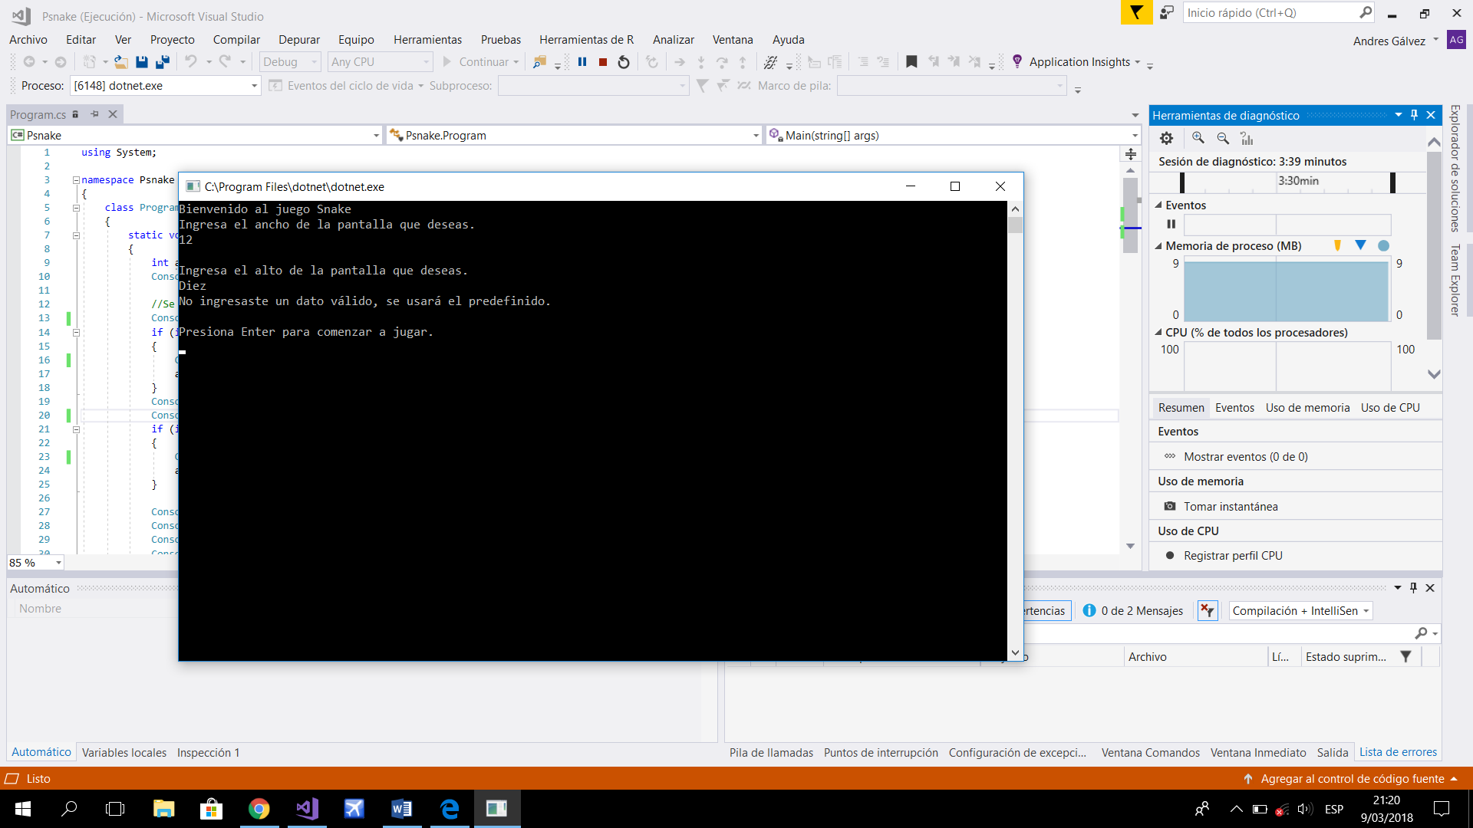

Para comenzar el juego, presione la tecla Enter.



1. Inicio del juego.

*NOTA: Para mover a la serpiente de posición, debe usar las teclas con las flechas de dirección del teclado.

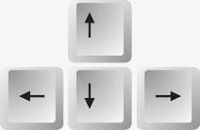

La consola quedará vacía. Es este momento deberá mover la serpiente en las direcciones deseadas.

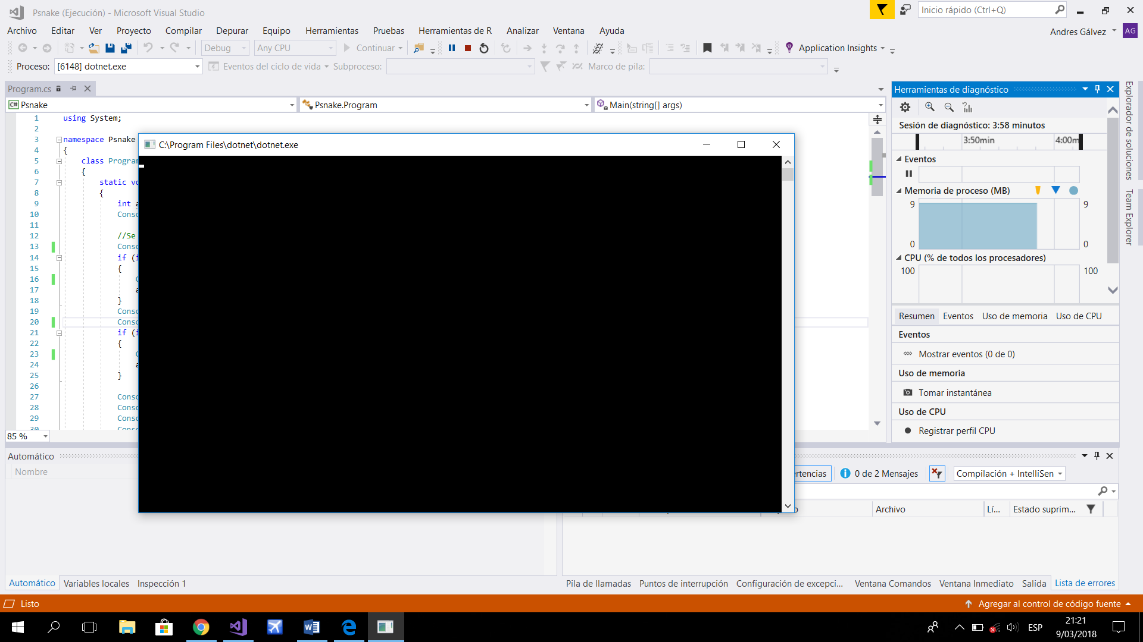

Luego de realizar un movimiento, se mostrará en la consola las coordenadas actuales de la cabeza y la cola de la serpiente.

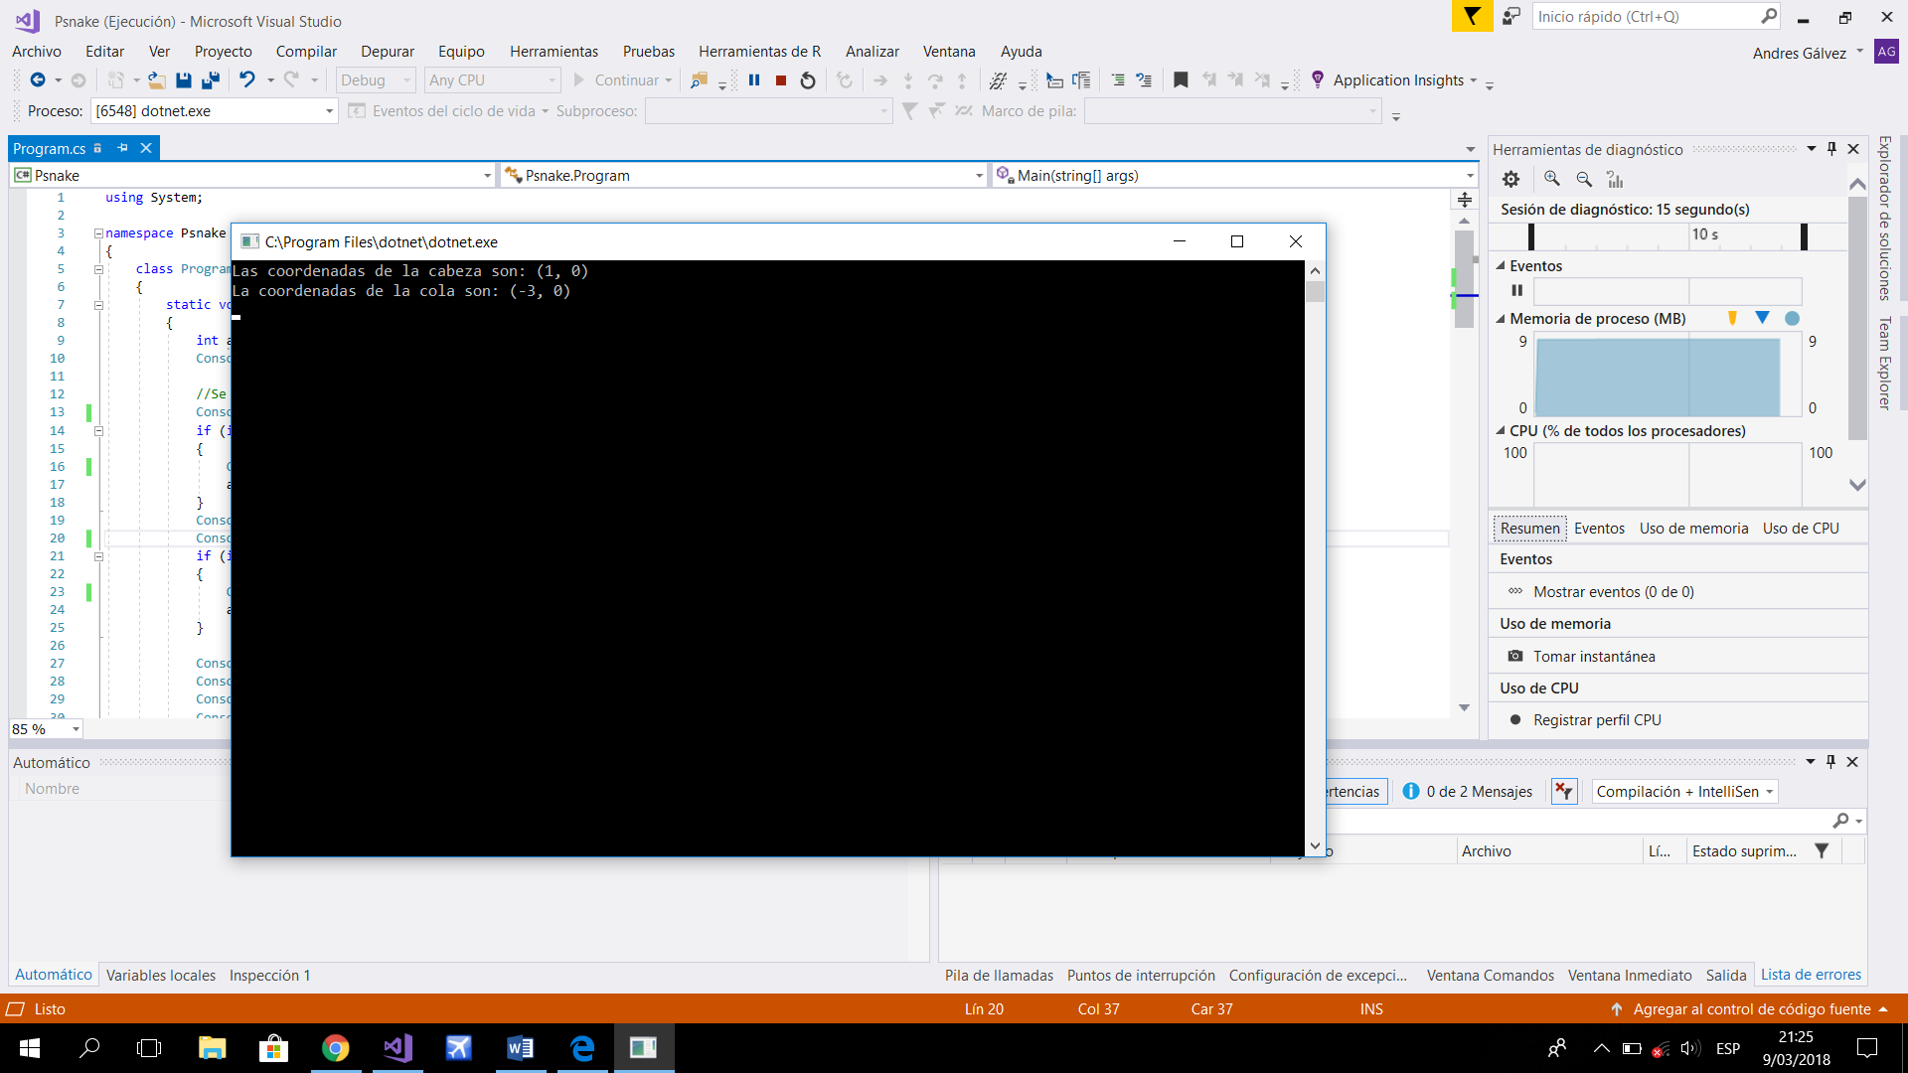

La serpiente no puede regresar por sí misma, es decir que no puede retroceder. Si intenta realizar esto, el juego no se detendrá, pero se le mostrará un mensaje advirtiendo la invalidez del movimiento:

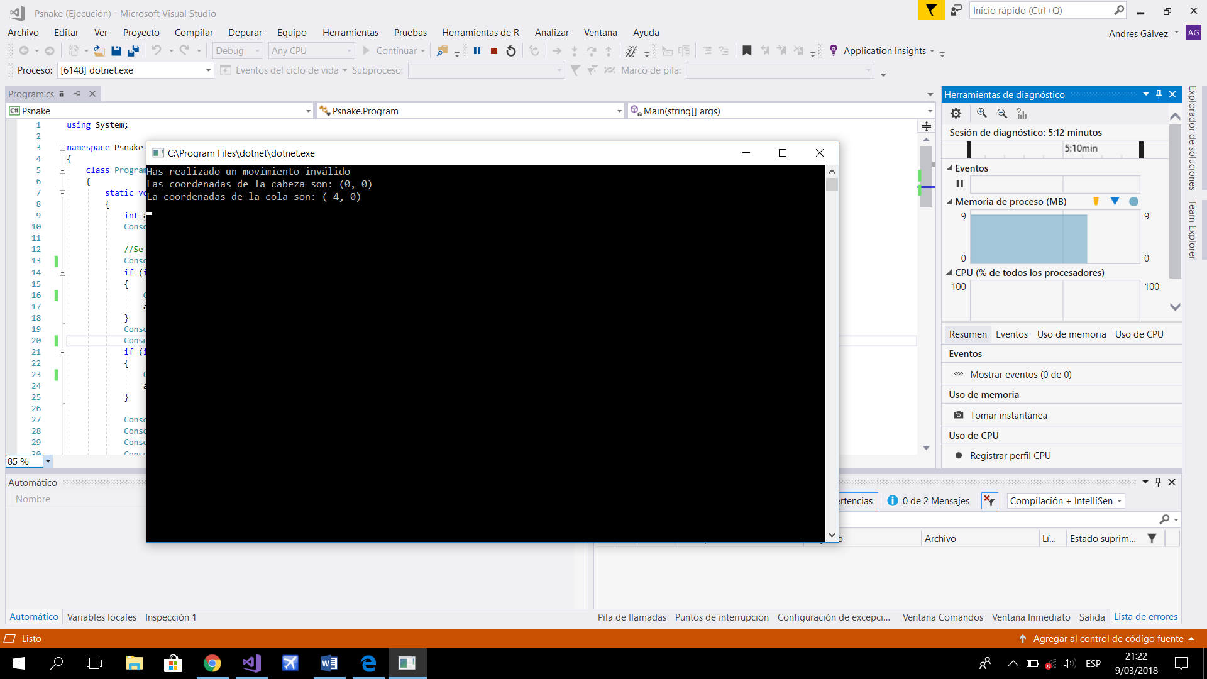

1. Fin del juego.

El juego puede terminar por tres razones: si la cabeza de la serpiente colisiona con los bordes del plano cartesiano, si colisiona con su cola o si presiona la tecla X. En estos casos, el juego le mostrará un mensaje indicando la razón de finalización así como las últimas coordenadas de la serpiente.

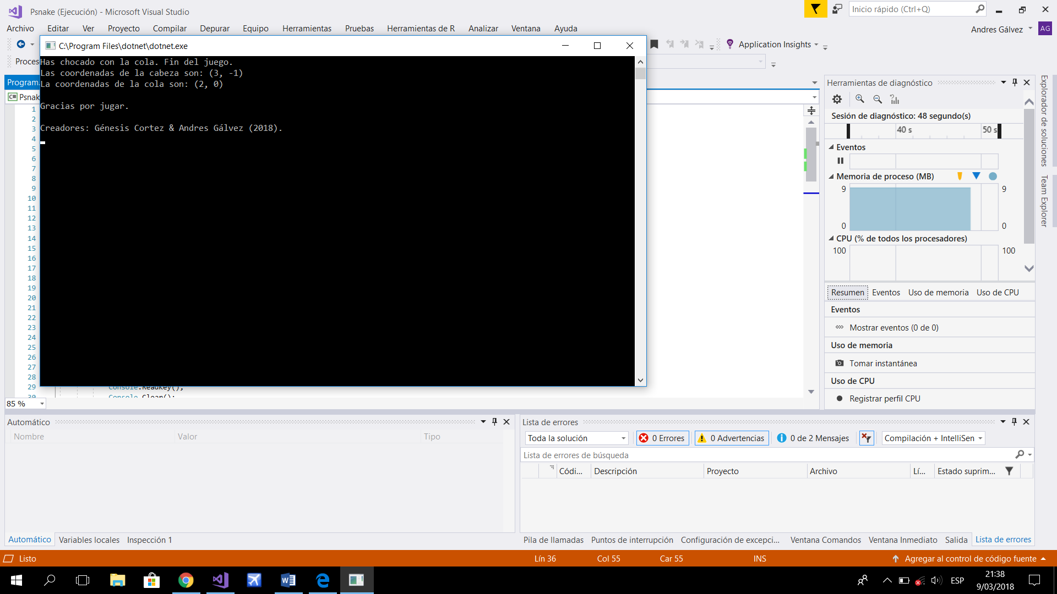

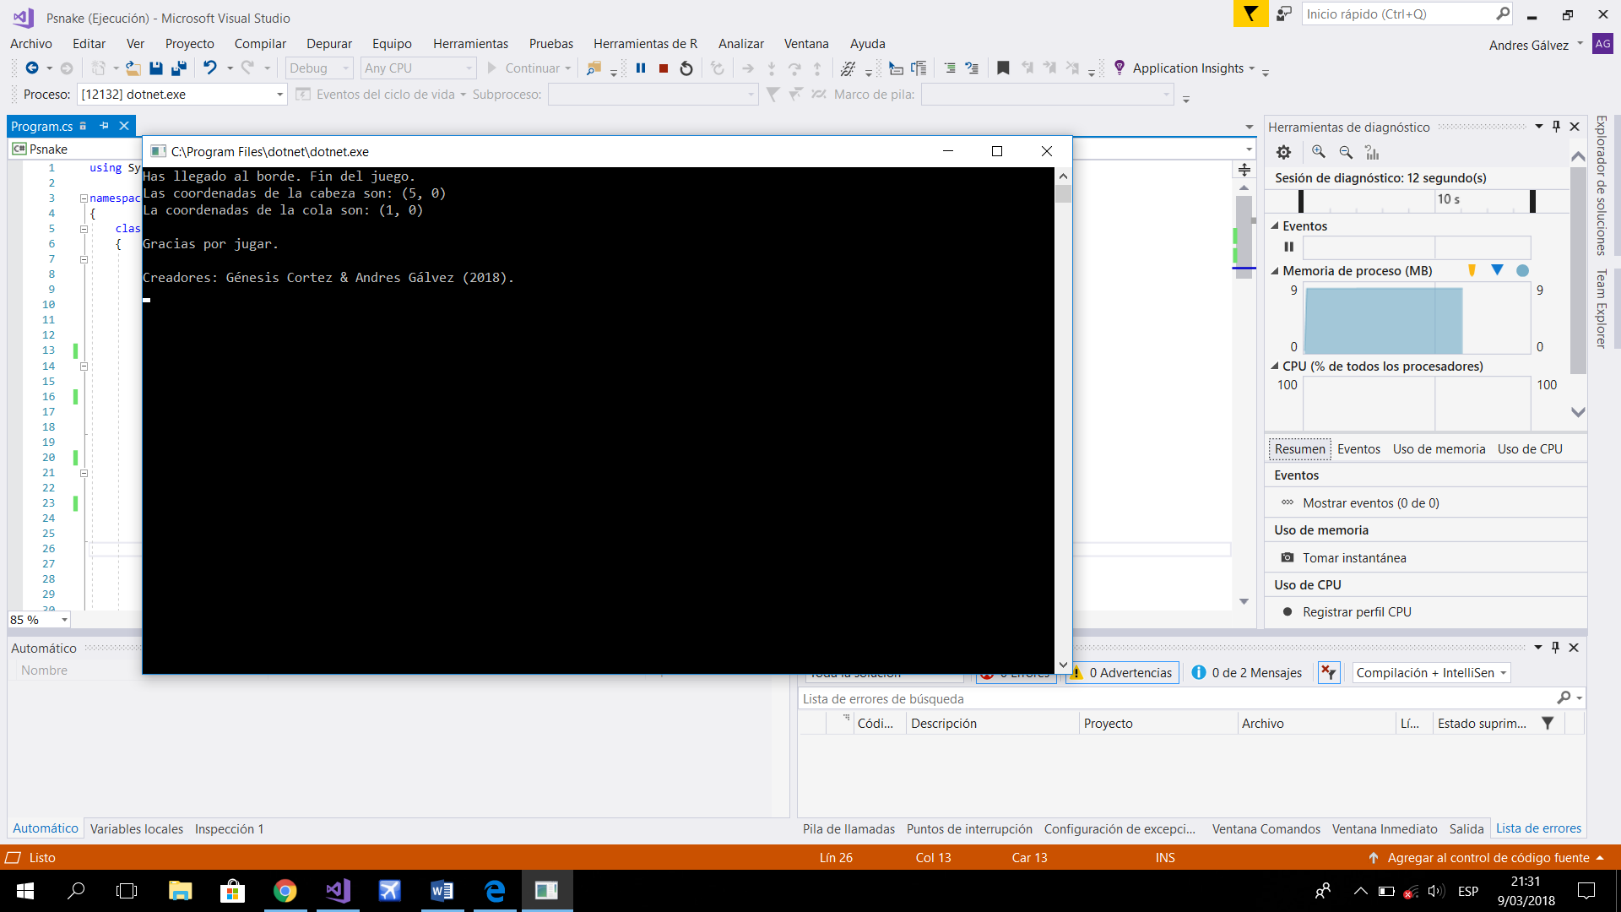

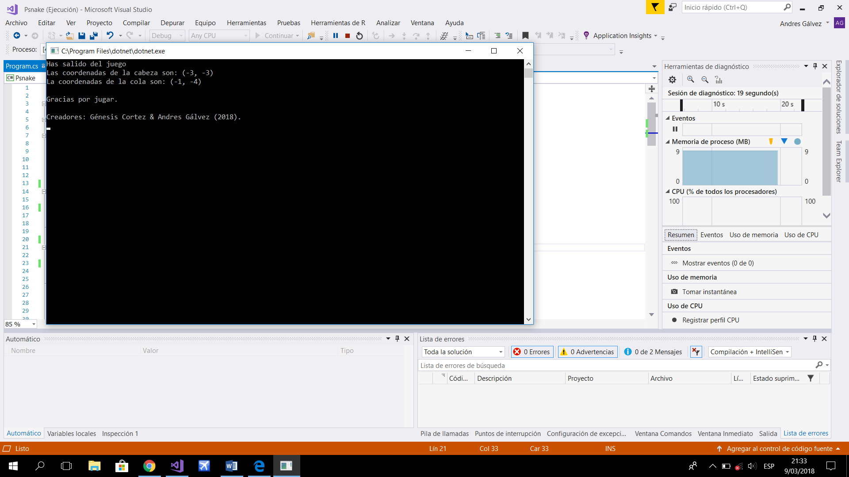

¿Dudas? Escriba al correo asgasebastian@gmail.com